**电路与模拟电子技术实验 实验报告**

班级 04022306 姓名 谢宝玛 学号 1120233506 成绩

|  |  |  |  |
| --- | --- | --- | --- |
| **实验一 Multisim与电工实验常用电子仪器的使用** | | | |
| 实验日期 | 11.2 | 实验分组 | 下午 |
| 桌号 | 9 | 同组同学姓名或编号 | 166 |

1. **实验目的**

**1. 巩固仪器设备的使用；**

**2. 验证叠加原理；**

**3. 加强对戴维南定理的理解。**

**二、实验仪器和设备**

**1. 面包板；**

**2. 直流电源；**

**3. 万用表。**

**三、实验内容与要求**

**（一）、电阻的测量**

|  |  |  |
| --- | --- | --- |
| **电阻** | | **测量时选用的电阻挡位(Ω)** |
| **标称值 (Ω)** | **测量值(Ω)** |
| 51 | 51 | 200 |
| 100+200 | 199+99.7 | 2k |
| 200 | 199 | 2k |
| 510 | 512 | 2k |
| 1k | 1001 | 2k |

**（二）、电位电压的测量**

**1、实验电路（仿真文件“****实验2-1”）**

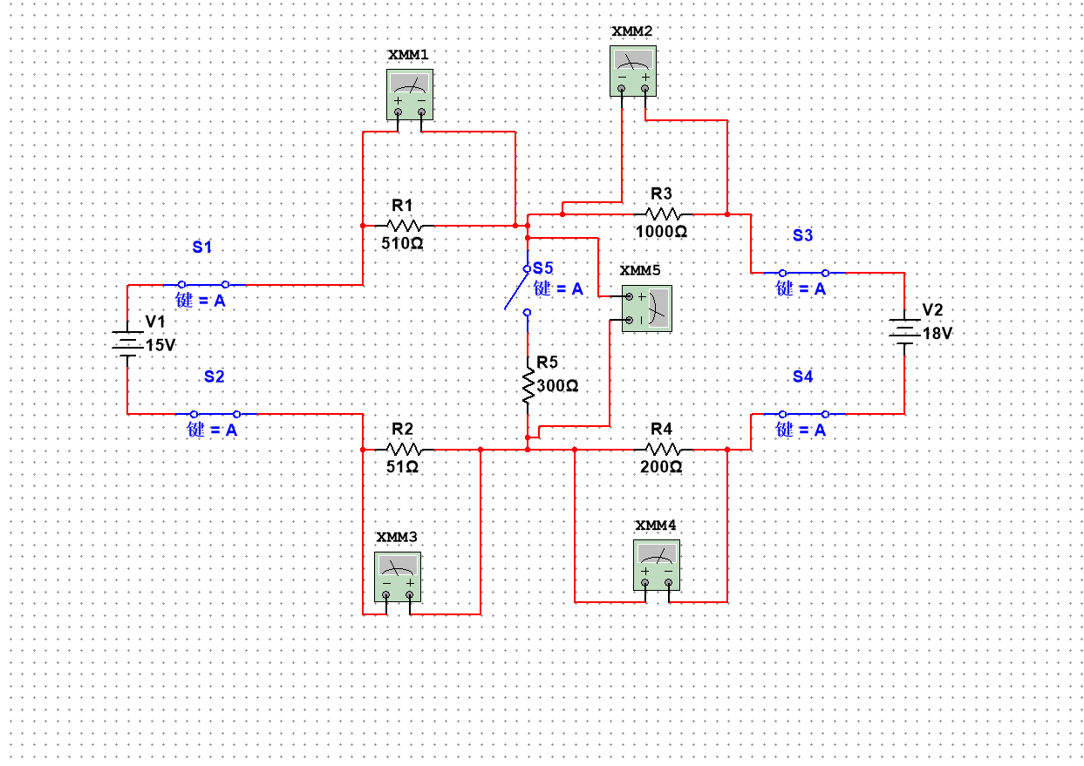

**2、****仿真实验结果**

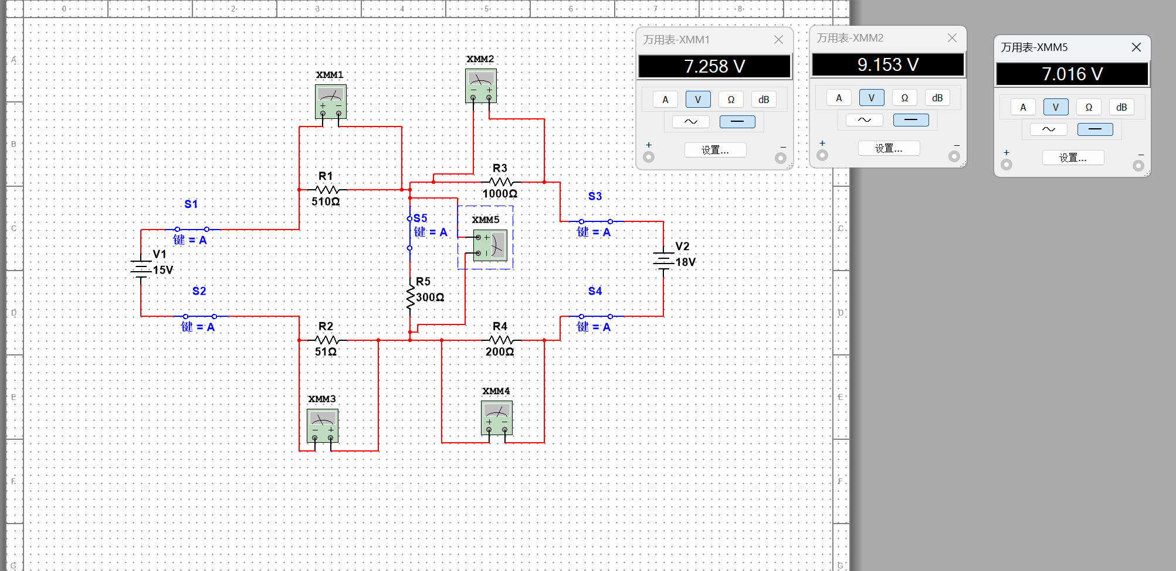

**3、电位与电压测量表格**

|  |  |  |  |  |  |  |  |  |  |  |
| --- | --- | --- | --- | --- | --- | --- | --- | --- | --- | --- |
| 测量内容  参考点 | | 电位(V) | | | | | | 电压(V) | | |
| Va | Vb | Vc | Vd | Ve | Vf | Uab | Ude | Uef |
| 以a为参考点 | 理论值 | 0 | -7.258 | 1.883 | -16.105 | -14.274 | -15.000 | 7.258 | -1.831 | 0.726 |
| 测量值 | 0 | -7.290 | 1.870 | -16.130 | -14.260 | -14.990 | 7.360 | -1.820 | 0.730 |
| 以e为测量点 | 理论值 | 14.274 | 7.016 | 16.169 | -1.831 | 0 | -0.726 | 7.258 | -1.831 | 0.726 |
| 测量值 | 14.270 | 6.980 | 16.150 | -1.830 | 0 | -0.720 | 7.290 | 1.830 | 0.720 |

**4、实际电路**

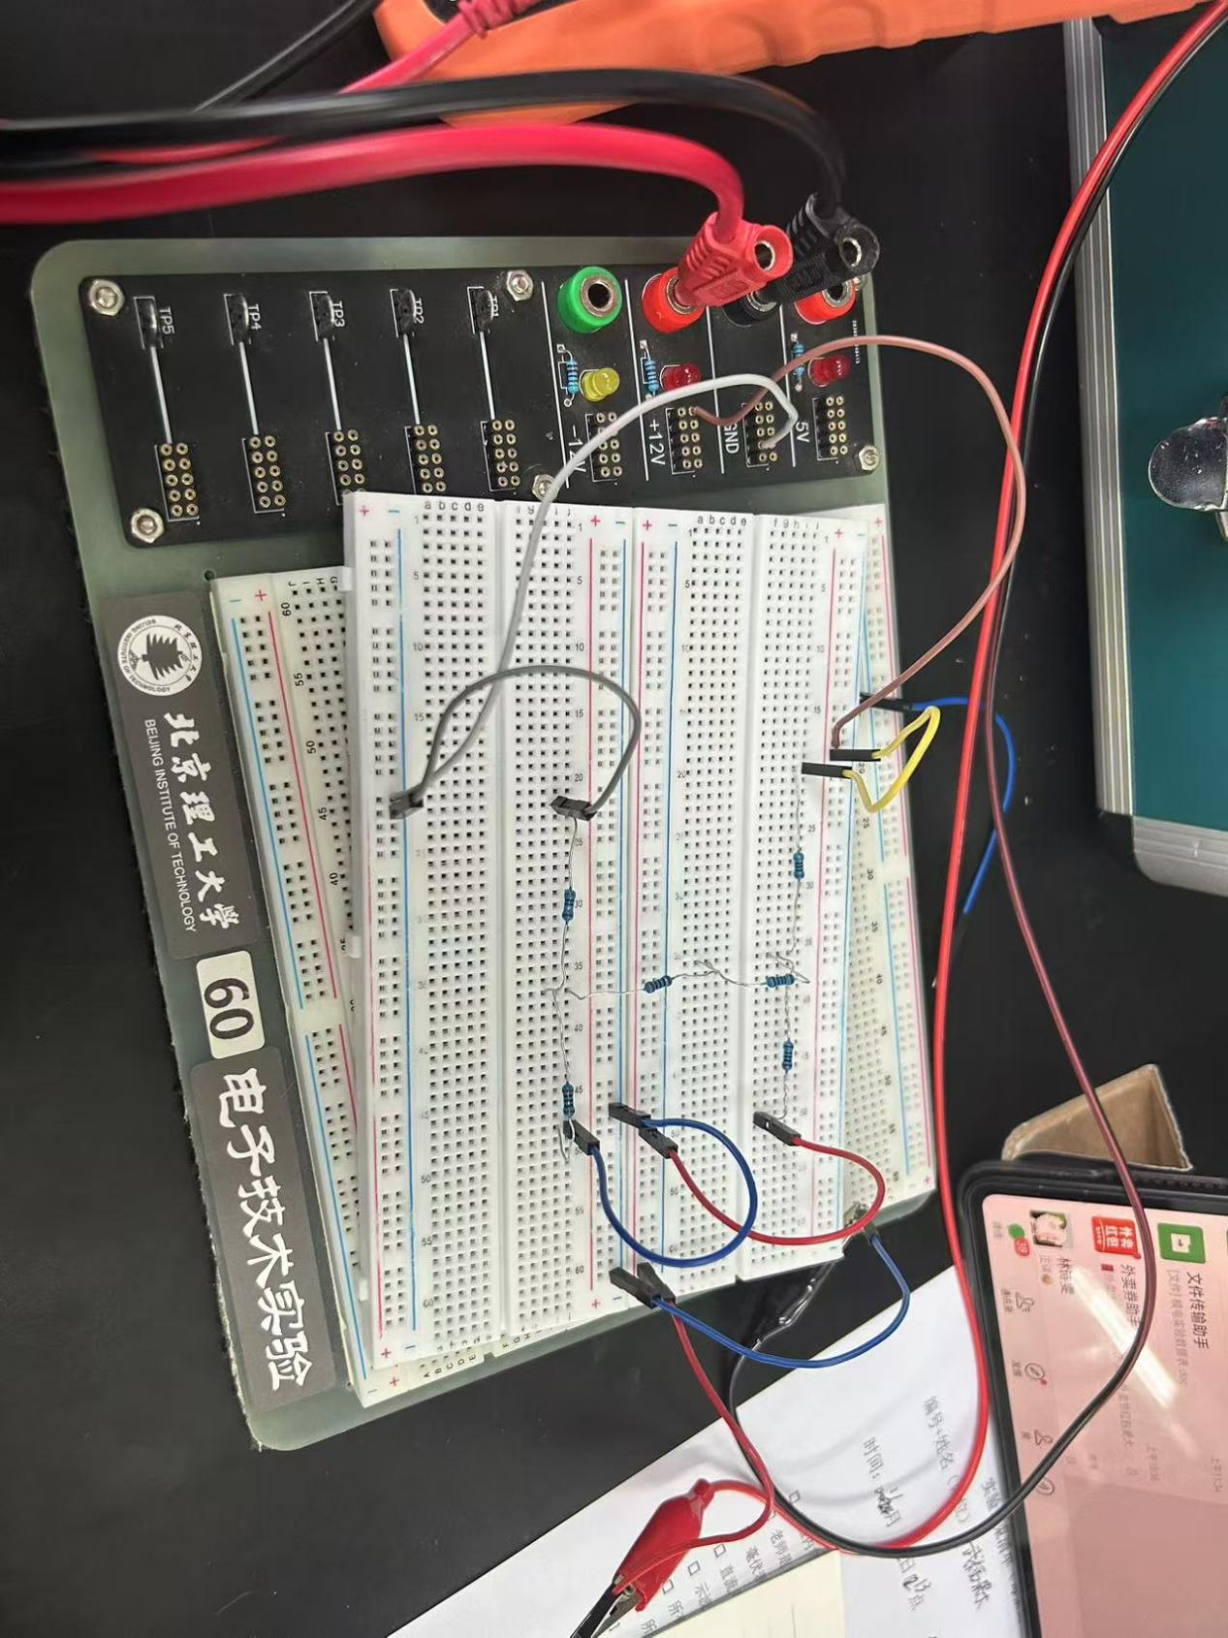

**（三）、验证叠加原理**

**1、仿真实验电路（文件“实验2-2”）**

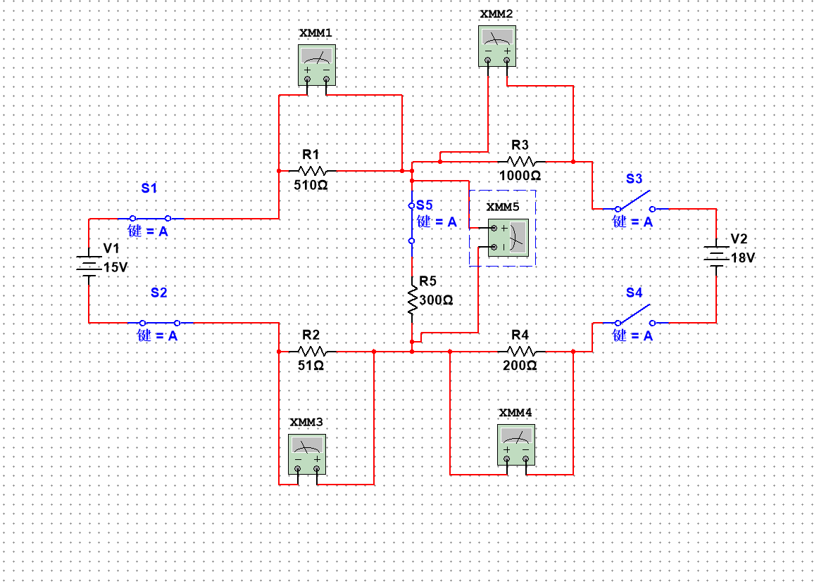

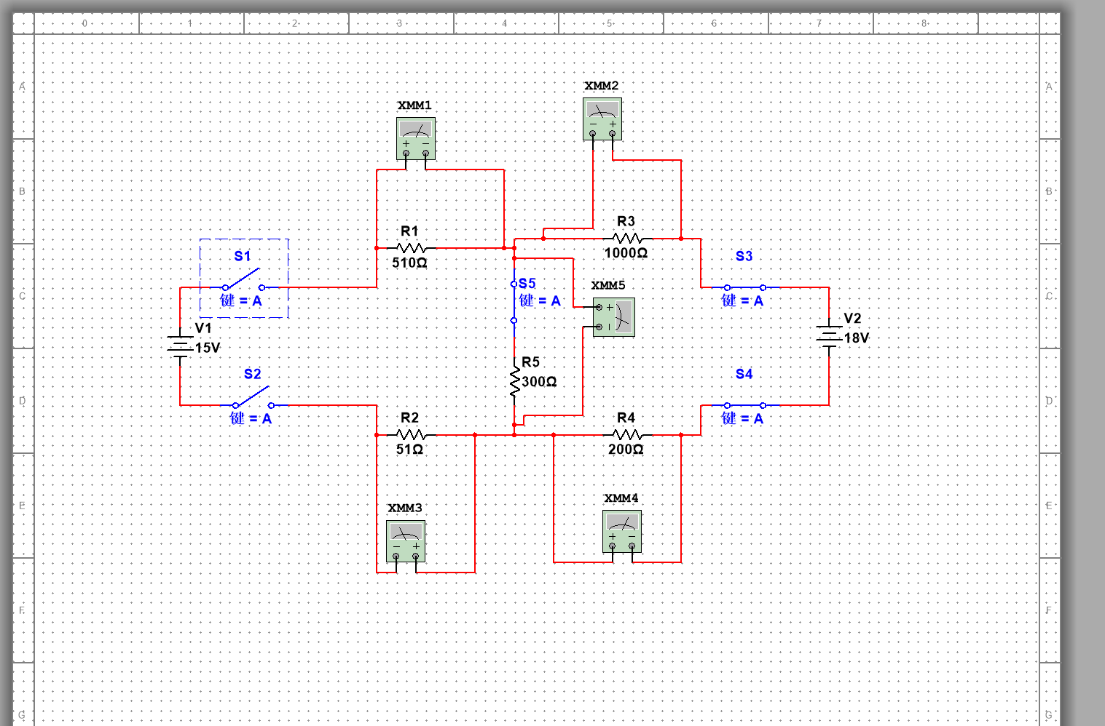

**2、仿真实验结果**

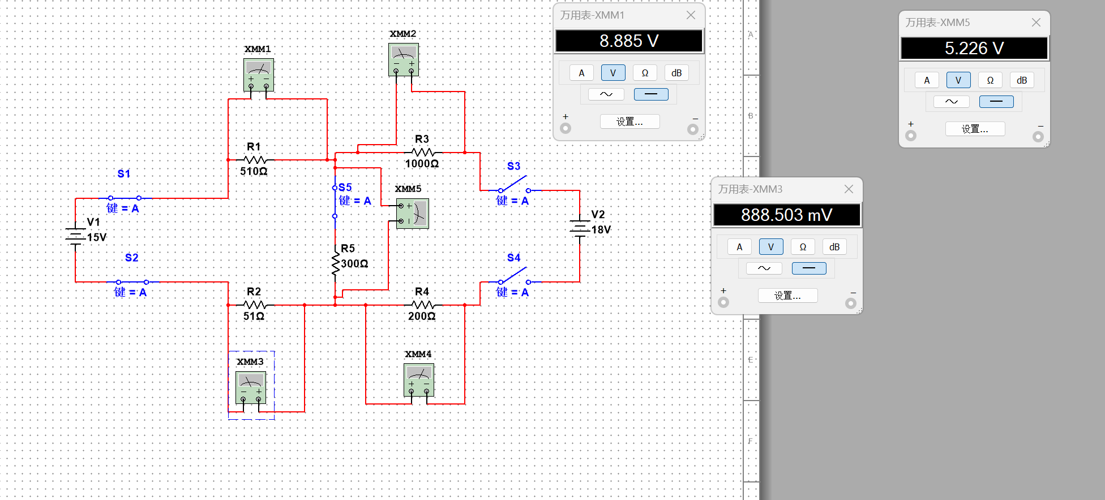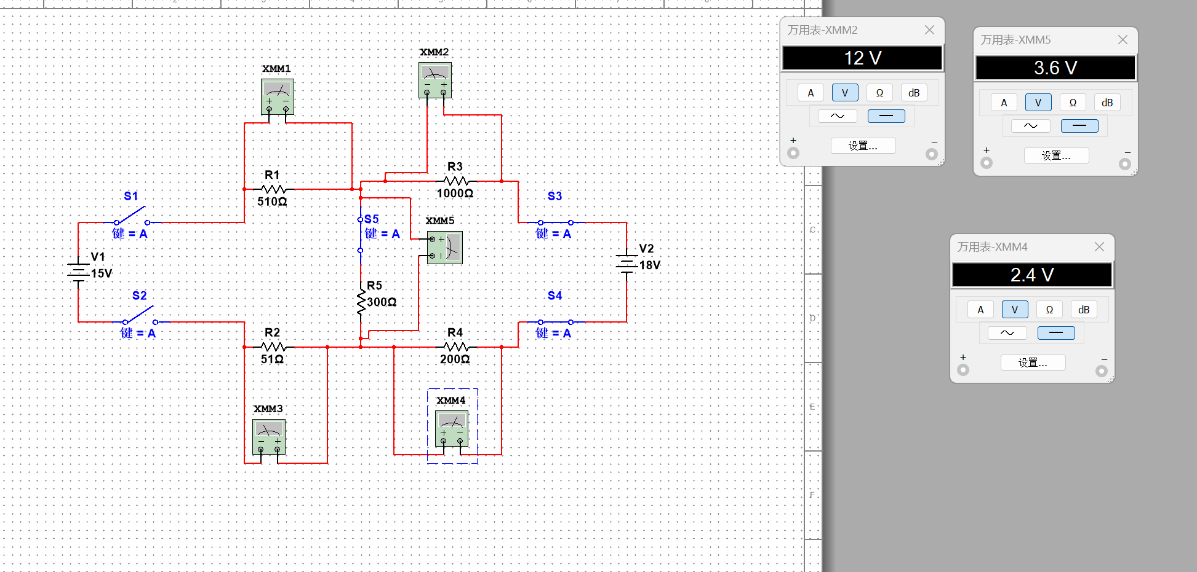

**3、验证叠加原理表格**

|  |  |  |  |  |  |  |
| --- | --- | --- | --- | --- | --- | --- |
| 测量条件 | I1(mA) | | I2(mA) | | I3(mA) | |
| $E1 E2$ 共同作用  产生的电流 $I$ | 理论值 | $$14.232$$ | 理论值 | $$−9.154$$ | 理论值 | $$23.387$$ |
| 测量值 | $$14.373$$ | 测量值 | $$−9.140$$ | 测量值 | $$23.367$$ |
| E1单独作用  产生的电流 $I'$ | 理论值 | $$18.727$$ | 理论值 | $$3.745$$ | 理论值 | $$14.981$$ |
| 测量值 | $$18.824$$ | 测量值 | $$3.730$$ | 测量值 | $$14.900$$ |
| E2单独作用  产生的电流 $I''$ | 理论值 | $$−4.494$$ | 理论值 | $$−12.899$$ | 理论值 | $$8.404$$ |
| 测量值 | $$−4.471$$ | 测量值 | $$−12.880$$ | 测量值 | $$8.400$$ |
| 验证叠加原理  计算 $I=I'+I''$ | 理论值 | $$14.233$$ | 理论值 | $$−9.154$$ | 理论值 | $$23.385$$ |
| 测量值 | $$14.353$$ | 测量值 | $$−9.150$$ | 测量值 | $$23.300$$ |

1. **、加深对戴维南定理的理解**

**1、戴维南定理测量表格**

|  |  |  |  |  |  |  |  |
| --- | --- | --- | --- | --- | --- | --- | --- |
| R3支路电流I(mA) | | 开路电压Uoc(V) | | 等效电阻Ro(Ω) | | 等效后的电流I'(mA) | |
| 理论值 | 23.387 | 理论值 | 15.956 | 理论值 | 382 | 理论值 | $$23.396$$ |
| 测量值 | $$23.367$$ | 测量值 | 15.990 | 测量值 | 384 | 测量值 | $$23.422$$ |

**四、实验总结、收获体会和建议（包括实验出现的问题及处理方法）**

**实验中碰到的问题：**

1. **电路没有连通**

**原因：电阻插在面包板上没有串联**

**解决办法：电阻应该插在面包板的同一列。**

**2，没有提前测电源电压**

1. 思考题
2. 右边的电源断路。

15*（510/8651）=8.9

1. 关系：任意两点间的电位差即为这两点间的电压。

影响：电位是一个相对量，其大小与参考点的选择密切相关。当参考点发生变化时，电路中各点的电位也会发生变化。电压是绝对的，与参考点的选择无关。无论参考点如何变化，电路中任意两点间的电压都不会发生变化。

1. 利用戴维南定理，可以将这些复杂电路简化为一个等效的电压源和电阻串联电路，从而大大简化分析过程。
2. 开路短路法：适用于大多数线性二端网络，特别是当网络内部不包含受控源时。

输入电阻法：具有普遍适用性，不论二端网络是否含有受控源，都可以使用此方法。适用于需要准确测量等效电阻，且网络内部较为复杂或包含受控源的情况

外特性法：适用于各种线性二端网络，包括含有受控源的网络。